Las funciones trigonometricas f son aquellas que están asociadas a una razón trigonométrica.
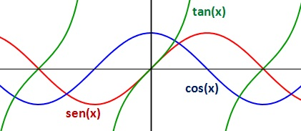
Las razones trigonométricas de un ángulo α son las obtenidas entre los tres lados de un triángulo rectángulo. Es decir, las comparaciones por su cociente de sus tres lados a, b y c.
Existen seis funciones trigonométricas:
SENO:
El seno de un ángulo α se define como la razónentre el cateto opuesto (a) y la hipotenusa (c).
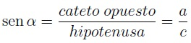
Su abreviatura son sen o sin (del latín sinus).
La gráfica de la función seno es:
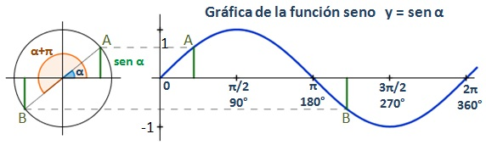
La función del seno es periódica de período 360º (2π radianes), por lo que esta sección de la gráfica se repetirá en los diferentes períodos.
- Dominio:
- Codominio:
- Derivada de la función seno: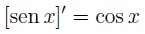
- Integral de la función seno: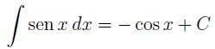

Coseno
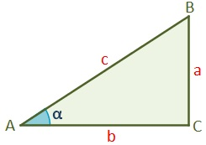
El coseno de un ángulo α se define como la razónentre el cateto contiguo o cateto adyacente (b) y la hipotenusa (c).
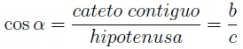
Su abreviatura es cos (del latín cosinus).
La gráfica de la función coseno es:
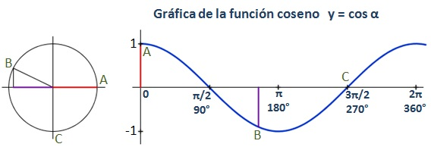
La función del coseno es periódica de período 360º (2π radianes).
- Dominio:
- Codominio:
- Derivada de la función coseno: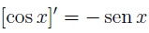
- Integral de la función coseno: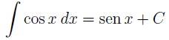

Tangente
La tangente de un ángulo α es la razón entre el cateto opuesto (a) y el cateto contiguo o cateto adyacente (b).
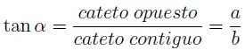
Su abreviatura son tan o tg.
La gráfica de la función tangente es:
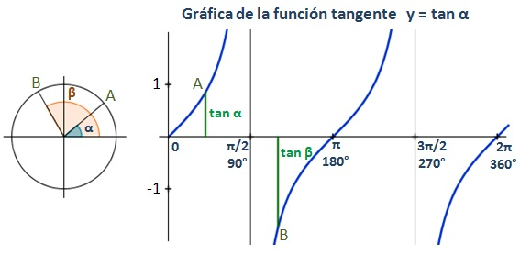
La función de la tangente es periódica de período 180º (π radianes).
- Dominio:(excepto π/2 + a · π), siendo a un número entero. O, con esta casuística: x ≠ ±π/2; ±3π/2; ±5π/2;…
- Codominio:
- Derivada de la función tangente: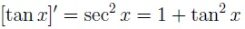
- Integral de la función tangente: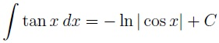

Cosecante
La cosecante es la razón trigonométrica inversadel seno, es decir csc α · sen α=1.
La cosecante del ángulo α de un triángulo rectángulo se define como la razón entre la hipotenusa (c) y el cateto opuesto (a).
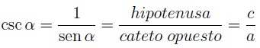
Su abreviatura es csc o cosec.
La gráfica de la función cosecante es:
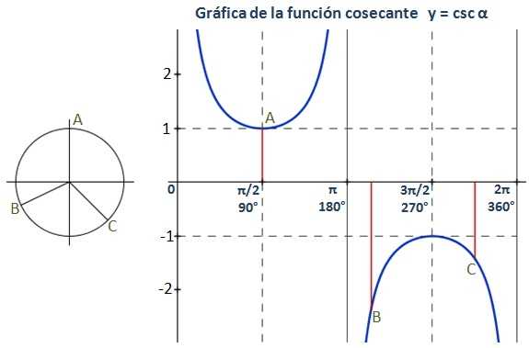
La función de la cosecante es periódica de período 360º (2π radianes).
- Dominio:(excepto a · π), siendo a un número entero.
- Codominio:
- Derivada de la función cosecante: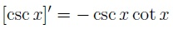
- Integral de la función cosecante:
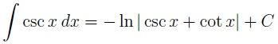

Secante
La secante es la razón trigonométrica inversa del coseno, es decir sec α · cos α=1.
La secante de un ángulo α de un triángulo rectángulo se define como la razón entre la hipotenusa (c) y el cateto contiguo o cateto adyacente (b).
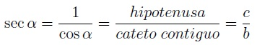
Su abreviatura es sec.
La gráfica de la función secante es:
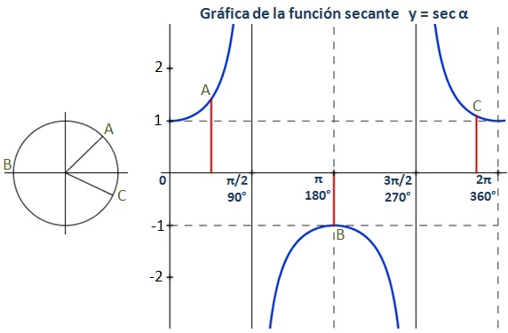
La función de la secante es periódica de período 360º (2π radianes).
- Dominio:(excepto π/2 + a · π), siendo a un número entero. O, con esta casuística: x ≠ ±π/2; ±3π/2; ±5π/2;…
- Codominio:
- Derivada de la función secante: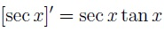
- Integral de la función secante:
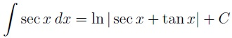

Cotangente
La cotangente es la razón trigonométrica inversade la tangente, por lo tanto tan α · cot α=1.
La cotangente de un ángulo α de un triángulo rectángulo se define como la razón entre el cateto contiguo o cateto adyacente (b) y el cateto opuesto (a).
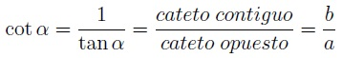
Su abreviatura es cot, cotg o cotan.
La gráfica de la función cotangente es:
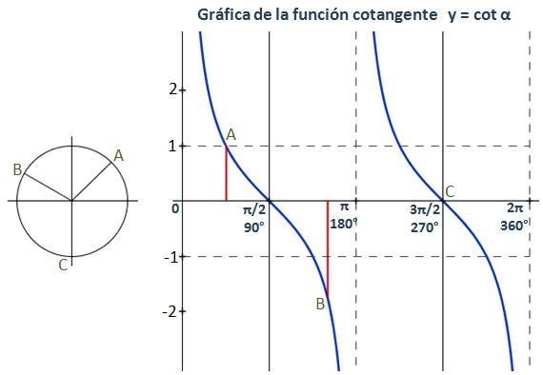
La función de la cotangente es periódica de período 180º (π radianes).
- Dominio:(excepto a · π), siendo a un número entero.
- Codominio:
- Derivada de la función cotangente:
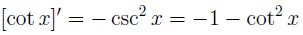
- Integral de la función cotangente:
